Носова Татьяна Юрьевна
Первые часы
На одной из далёких планет под названием Земляндия жили барахтыши, это маленькие человечки, очень похожие на нас.
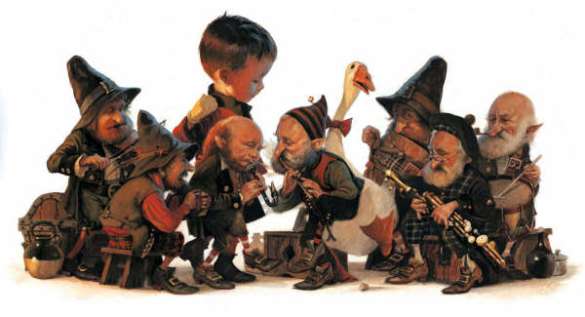
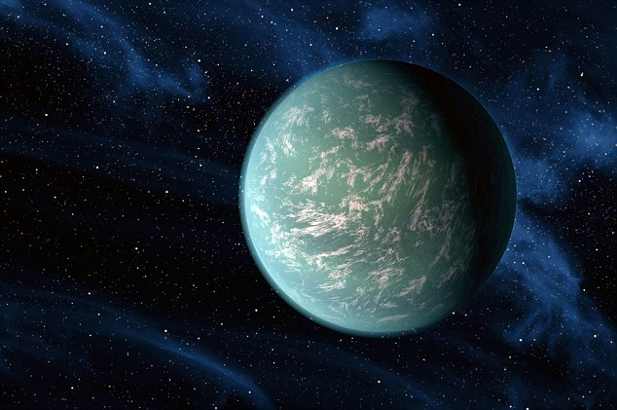
Они никогда не задумывались над временем, вставали, когда хотели, кушали, когда кто проголодался, ходили на работу, кто во сколько мог, вобщем жили счастливо … и о времени ничего не слышали, пока… в один прекрасный солнечный день, одному из барахтышей, по имени Брэм, пришло в голову задуматься…, почему все всё делают когда им вздумается, это же так не удобно для других. Так, например, договорился с приятелем встретиться сегодня, прождал его, а он явился только с заходом солнца. Вот и начал Брэм думать, как же сделать так, что бы, если с кем договорился, можно было встретиться именно в назначенный срок, а не когда как… И, вот, как этот срок измерить, что бы не ошибиться, пока, маленькому барахтышу было непонятно.
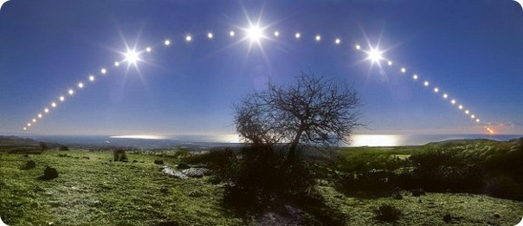
Так, в раздумьях он проводил целыми днями, сидел всё думал, думал и вдруг заметил, что солнце, двигаясь по горизонту, заставляет двигаться и тень, которую оставляли разные предметы, так он придумал устройство, которое назвал солнечными часами.
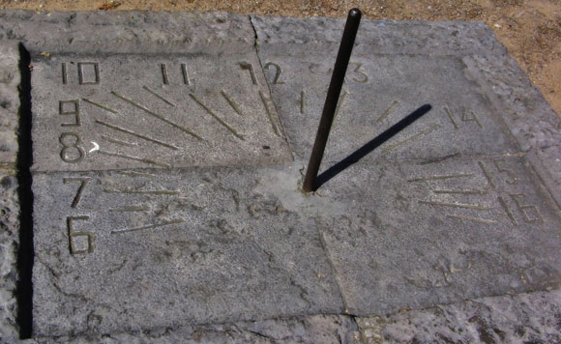
Он нарисовал круг, поделил его на двенадцать равных частей и подписал их цифрами от 1 до 12, поставил в центре него металлический столбик и увидел, как тень от столбика равномерно двигалась в течение всего дня. Солнечные часы ему очень понравились, но вот беда в пасмурный день и ночью они почти не работали, так как тени от столбика не было, и узнать который час было невозможно.

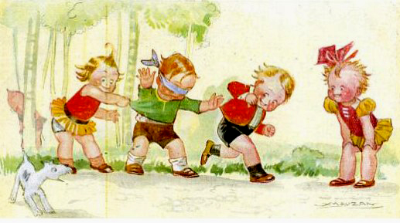
Брэм стал размышлять дальше, что ещё можно было придумать. Смотрел на бегущих барахтышей и заметил, что когда они бегают одинаково быстро, то проходят одно и тоже расстояние за одинаковый период, пока движется тень от столбика. Он рассчитал расстояние, которое нужно пробежать барахтышу, чтобы тень столбика перешло на одно деление, и установил очередь, по которой каждый житель должен был пробегать и днём и ночью это расстояние. В конце беговой дорожки барахтыш должен был передвигать стрелку часов на одно деление. Полученные часы он назвал беговыми. Но, к сожалению, барахтышам надоело бегать, изо дня в день и пришлось Брэму снова выдумывать что-то другое.
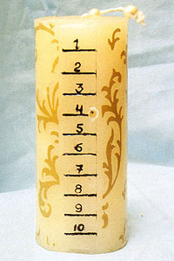
Брэм всегда был очень наблюдательным барахтышем и, смотря ночью на горящие дрова, ему пришло в голову использовать восковые свечи для измерения скорости перемещения тени. Так как свеча горит равномерно, он замерил расстояние, которое она сгорает, за переход тени солнечных часов на одно деление и у него получились восковые часы. Но, при сильном ветре их могло задуть и пользоваться ими тоже не всегда было удобно. И, Брэм, снова погрузился в раздумье.
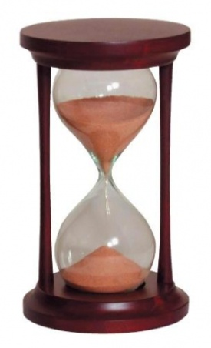
Думая над тем как измерить прохождение тени вокруг цифрового круга, который он назвал циферблатом, а сам процесс – временем, он сыпал песок из руки в руку и думал об устройстве, как его снова осенила мысль о создании часов из песка. Для этого Брэм сделал два стеклянных сосуда внутрь одного из которых поместил ровно столько песка, сколько необходимо для прохождения тени от солнца на одно деление в солнечных часах. Это деление он назвал часом. Весь день с вечера и до следующего вечера он назвал сутками, а в сутках разместил два раза по двенадцать часов и всего в сутках получилось двадцать четыре часа. На стеклянных сосудах сделал отметки соответствующие одному часу и таких отметок ровно двадцать четыре. Получились большие суточные песочные часы. Они всем барахтышам очень понравились. Их нужно было переворачивать всего один раз в день. К ним посадили специального наблюдателя, который следил за своевременным переводом часов.
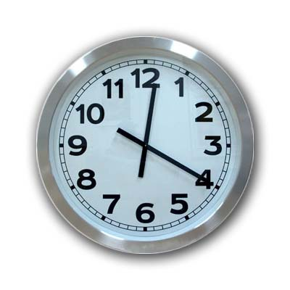
Когда уровень развития техники на Земляндии достиг больших размахов, барахтыши придумали самые современные часы, за которыми уже не надо было следить каждый день, а только изредка менять универсальные батарейки, которые питали часы электричеством. К тому времени они поделили час на двенадцать частей и получили долю времени, которая при делении на пять частей образовало минуту, таким образом, если час разделить на 60 частей получится минута, а если минуту поделить на 60 частей – то секунда.
Где были придуманы первые часы на планете Земля или Земляндии до сих пор мы пока не знаем, но временем, которым пользуемся и мы, и они одно и тоже, потому что планеты наши очень похожие.
В 1 сутках – 24 часа.
В 1 часе – 60 минут.
В 1 минуте – 60 секунд.

